Resolución del Pleno del Instituto de Transparencia, Acceso a la Información Pública y Protección de Datos Personales del Estado de México y Municipios, con domicilio en Metepec, Estado de México, del diez de octubre de dos mil dieciocho.
VISTOS los expedientes electrónicos formados con motivo de los recursos de revisión 03076/INFOEM/IP/RR/2018 y 03077/INFOEM/IP/RR/2018 interpuestos por la C. XXXXXXXXXXXX, la parte recurrente, contra la Secretaría de Salud, el Sujeto Obligado, ambos así denominados en lo sucesivo, en contra de las respuestas a las solicitudes de información con número de folio 00244/SSALUD/IP/2018 y 00245/SSALUD/IP/2018 se procede a dictar la presente Resolución, con fundamento en lo siguiente:
I. A N T E C E D E N T E S:
PRIMERO. Solicitudes de acceso a la información. Con fecha seis de agosto de dos mil dieciocho, la parte recurrente presentó solicitudes de acceso a la información pública al Sujeto Obligado mediante el Sistema de Información Mexiquense (SAIMEX), requiriendo lo siguiente:
Solicitud 00244/SSALUD/IP/2018:
“Requiero el fundamento legal que faculte a los prestadores de servicio social del Hospital Regional de Alta Especialidad de Zumpango, a firmar las notas de enfermería, así como el fundamento legal que faculte al personal contratado a delegar a los prestadores de servicio social dichas funciones, Lo anterior, de conformidad con el numeral 9 de la NORMA Oficial Mexicana NOM-004-SSA3-2012, Del expediente clínico.” (Sic.)
Solicitud 00245/SSALUD/IP/2018:
“Requiero el fundamento legal que faculte a los prestadores de servicio social del Hospital General Ecatepec "Las Américas" - Ecatepec de Morelos, a firmar las notas de enfermería, así como el fundamento legal que faculte al personal contratado a delegar a los prestadores de servicio social dichas funciones, Lo anterior, de conformidad con el numeral 9 de la NORMA Oficial Mexicana NOM-004-SSA3-2012, Del expediente clínico.” (Sic.)

Modalidad elegida para la entrega de la información: A través del SAIMEX.
SEGUNDO. Respuestas. De las constancias que obran en el expediente electrónico del SAIMEX se advierte que el Sujeto Obligado respondió las solicitudes de acceso a la información 00244/SSALUD/IP/2018 y 00245/SSSALUD/IP/2018 que fueran presentadas por la recurrente, en fecha veintisiete de agosto de dos mil dieciocho, en los términos siguientes:
Solicitud 00244/SSALUD/IP/2018:
“Refiero respetuosamente su solicitud de información captada a través del Sistema de Acceso a la Información Mexiquense (SAIMEX) de la Secretaría de Salud con número de folio: 00244/SS/IP/2018, que textualmente señala: Requiero el fundamento legal que faculte a los prestadores de servicio social del Hospital Regional de Alta Especialidad de Zumpango, a firmar las notas de enfermería, así como el fundamento legal que faculte al personal contratado a delegar a los prestadores de servicio social dichas funciones, Lo anterior, de conformidad con el numeral 9 de la NORMA Oficial Mexicana NOM-004-SSA3-2012, Del expediente clínico. Con fundamento en el artículo 163 y 167 de la Ley de Transparencia y Acceso a la Información Pública del Estado de México y Municipios, me permito hacer de su conocimiento que mediante Decreto de Ley de la LVI Legislatura del Estado de México, publicado en el Periódico Oficial Gaceta del Gobierno el día 8 de agosto de 2007, se creó el organismo público descentralizado de carácter estatal denominado Hospital Regional de Alta Especialidad Zumpango. En tal razón y de conformidad con lo expuesto en el Código Administrativo del Estado de México, TITULO SEGUNDO De los Institutos Especializados en Materia de Salud del Estado de México Artículo 2.13.- Los Institutos Especializados de Salud son organismos públicos descentralizados, con personalidad jurídica y patrimonio propios, que tienen por objeto la investigación, enseñanza y prestación de servicios de alta especialidad. A. Serán Institutos Especializados de Salud del Estado de México, cada uno de los siguientes: III. Hospital Regional de Alta Especialidad de Zumpango; por lo que este sujeto obligado está imposibilitado de dar atención positiva a su petición; respetuosamente sugiero canalizar su solicitud de información a ese sujeto obligado, a través de la dirección electrónica: http://salud.edomex.gob.mx/hraez/home.html Sin otro particular, le reitero a usted mi distinguida y atenta consideración.” (Sic.)
Solicitud 00245/SSALUD/IP/2018:
“Refiero respetuosamente su solicitud de información captada a través del Sistema de Acceso a la Información Mexiquense (SAIMEX) de la Secretaría de Salud con número de folio: 00245/SS/IP/2018, que textualmente señala: Requiero el fundamento legal que faculte a los prestadores de servicio social del Hospital General Ecatepec "Las Américas" - Ecatepec de Morelos, a firmar las notas de enfermería, así como el fundamento legal que faculte al personal contratado a delegar a los prestadores de servicio social dichas funciones, Lo anterior, de conformidad con el numeral 9 de la NORMA Oficial Mexicana NOM-004-SSA3-2012, Del expediente clínico. Con fundamento en el artículo 163 y 167 de la Ley de Transparencia y Acceso a la Información Pública del Estado de México y Municipios y en apego a lo expuesto en el Manual General de Organización del Instituto de Salud del Estado de México, el Hospital General de Ecatepec “Las Americas”, forma parte de la estructura orgánica de ese organismo. En tal razón y de conformidad con lo expuesto en el Código Administrativo del Estado de México, en su CAPITULO CUARTO Del Instituto de Salud del Estado de México Artículo 2.5., el Instituto de Salud del Estado de México es un organismo público descentralizado, con personalidad jurídica y patrimonio propios, que tiene por objeto la prestación de los servicios de salud en la Entidad, por lo que este sujeto obligado está imposibilitado de dar atención positiva a su petición; respetuosamente sugiero canalizar su solicitud de información al Instituto de Salud del Estado de México, a través de la dirección electrónica: http://salud.edomex.gob.mx/html/, o en modo presencial en el Módulo de Acceso a la Información Pública del ISEM, ubicado en Avenida Independencia Oriente número 1009, Colonia Reforma y Ferrocarriles Nacionales, Toluca Estado de México, C.P. 50070, en días y horas hábiles. Sin otro particular, le reitero a usted mi distinguida y atenta consideración.” (Sic.)
TERCERO. Interposición de los recursos de revisión. Con fecha veintisiete de agosto de dos mil dieciocho, la solicitante una vez vistas las respuestas por parte del Sujeto Obligado, interpuso los recursos de revisión mediante el SAIMEX, en donde se manifestó, de la siguiente manera:
Recurso 03076/INFOEM/IP/RR/2018:
a) Acto impugnado
“La respuesta de no competencia emitida por la Secretaría de Salud del Estado de México.” (sic.)
b) Razones o motivos de la inconformidad
“El sujeto obligado, presentó su respuesta fuera de tiempo, lo anterior de conformidad con el artículo 167 de la Ley de Transparencia y Acceso a la Información Pública del Estado de México y Municipios. En ese tenor, el sujeto obligado contaba con tres días hábiles posteriores al ingreso de la solicitud, es decir hasta el día 9 de agosto, para notificar la no competencia en atención a la solicitud. No obstante, transcurrió el plazo de 15 días hábiles para otorgar respuesta (hasta el día de hoy 27 de agosto de 2018), para manifestar la no competencia, con lo que el sujeto obligado incumplió tanto en los plazos de Ley como en el procedimiento para su atención ya que el citado artículo en su último párrafo señala que en caso de no declinar la competencia en los términos establecidos, debe canalizar la solicitud al sujeto obligado competente, procedimiento que no fue seguido en el caso que nos ocupa. Aunado a lo anterior y de conformidad con el artículo 49 de la citada Ley, la resolución de no competencia tiene que ser autorizada por el comité de transparencia de la entidad, situación que no se demuestra en la atención de la solicitud 00245/SSALUD/IP/2018, ya que el sujeto obligado no turnó la solicitud a ninguna unidad administrativa para su atención y mucho menos la sometió a su comité de transparencia para su sanción y en su caso su aprobación. Por lo anterior, solicito que el sujeto obligado se esté al procedimiento establecido en el artículo 167 de la Ley y sea él quien canalice la solicitud al sujeto obligado competente, por no estar a los plazos establecidos en la Ley de la materia, aunado a que la no competencia manifestada no fue aprobada por su comité de transparencia por lo que carece de sustento y no da certeza de la misma.” (sic.)
Recurso 03077/INFOEM/IP/RR/2018:
a) Acto impugnado
“La respuesta proporcionada por el sujeto obligado.” (sic.)
b) Razones o motivos de la inconformidad
“El sujeto obligado, presentó su respuesta fuera de tiempo, lo anterior de conformidad con el artículo 167 de la Ley de Transparencia y Acceso a la Información Pública del Estado de México y Municipios. En ese tenor, el sujeto obligado contaba con tres días hábiles posteriores al ingreso de la solicitud, es decir hasta el día 9 de agosto, para notificar la no competencia en atención a la solicitud. No obstante, transcurrió el plazo de 15 días hábiles para otorgar respuesta (hasta el día de hoy 27 de agosto de 2018), para manifestar la no competencia, con lo que el sujeto obligado incumplió tanto en los plazos de Ley como en el procedimiento para su atención ya que el citado artículo en su último párrafo señala que en caso de no declinar la competencia en los términos establecidos, debe canalizar la solicitud al sujeto obligado competente, procedimiento que no fue seguido en el caso que nos ocupa. Aunado a lo anterior y de conformidad con el artículo 49 de la citada Ley, la resolución de no competencia tiene que ser autorizada por el comité de transparencia de la entidad, situación que no se demuestra en la atención de la solicitud 00244/SSALUD/IP/2018, ya que el sujeto obligado no turnó la solicitud a ninguna unidad administrativa para su atención y mucho menos la sometió a su comité de transparencia para su sanción y en su caso su aprobación. Por lo anterior, solicito que el sujeto obligado se esté al procedimiento establecido en el artículo 167 de la Ley y sea él quien canalice la solicitud al sujeto obligado competente, por no estar a los plazos establecidos en la Ley de la materia, aunado a que la no competencia manifestada no fue aprobada por su comité de transparencia por lo que carece de sustento y no da certeza de la misma. Cabe señalar que presenté dos solicitudes en los mismo términos y en ambas se les dio igual tratamiento, es decir, se notificó la no competencia fuera de tiempo, por lo que solicito se le sancione ante la evidente negligencia por parte del personal que atiende las solicitudes de acceso a la información.” (sic.)
CUARTO. Turno. Con fundamento en lo dispuesto, en el artículo 185 fracción I, de la Ley de Transparencia y Acceso a la Información Pública del Estado de México y Municipios, el recurso de revisión con número 03076/INFOEM/IP/RR/2018 fue turnado al Comisionado ponente Javier Martínez Cruz, el recurso de revisión y el recurso 03077/INFOEM/IP/RR/2018 a la Comisionada Eva Abaid Yapur, para su revisión y análisis sobre la admisión o desechamiento de los mismos.
QUINTO. Admisión. Con fecha treinta y uno de agosto de dos mil dieciocho, este Órgano Garante denominado, Instituto de Transparencia, Acceso a la Información Pública y Protección de Datos Personales del Estado de México y Municipios, tuvo a bien admitir a trámite los recursos de revisión que se resuelven, dando un plazo de siete días hábiles para que las partes manifestaran lo que a su derecho conviniera, ofrecieran pruebas, formularan alegatos y el Sujeto Obligado presentara su informe justificado.
SEXTO. Acumulación. En la Trigésima Segunda Sesión Ordinaria del Pleno de este Instituto de Transparencia, Acceso a la Información Pública y Protección de Datos Personales del Estado de México y Municipios, celebrada en fecha cinco de septiembre de dos mil dieciocho, al advertir la conexidad de causa y con la finalidad de evitar que se dicten resoluciones contradictorias, de conformidad con el artículo 195 de la Ley de Transparencia y Acceso a la Información Pública del Estado de México y Municipios y artículo 18 del Código de Procedimientos Administrativos del Estado de México de manera supletoria, se acordó la acumulación de los recursos antes señalados, determinando que fuera Ponente, el Comisionado Javier Martínez Cruz.
SÉPTIMO. Manifestaciones. De la revisión a las constancias que integran los expedientes electrónicos al rubro indicado, no se advierte manifestación alguna por ninguna de las partes.
OCTAVO. Cierre de instrucción. Con fecha veinticinco de septiembre de dos mil dieciocho, el Comisionado ponente determinó el cierre de instrucción en los recursos de revisión, en términos de la fracción VI del artículo 185 de la Ley de Transparencia y Acceso a la Información Pública del Estado de México y Municipios.
II. C O N S I D E R A N D O:
PRIMERO. Competencia. Este Órgano Garante, el Instituto de Transparencia, Acceso a la Información Pública y Protección de Datos Personales del Estado de México y Municipios, es competente para conocer y resolver el presente recurso de revisión interpuesto por el recurrente, conforme a lo establecido en los artículos 6, apartado A de la Constitución Política de los Estados Unidos Mexicanos; 5, párrafos vigésimo, vigésimo primero, y vigésimo segundo, fracciones IV, V, VI, VII, VIII y IX, de la Constitución Política del Estado Libre y Soberano de México; 1, 2, fracción II; 13, 29, 36, fracciones I y II; 176, 178, 179, 181 párrafo tercero y 185 de la Ley Transparencia y Acceso a la Información Pública del Estado de México y Municipios; 9, fracciones I y XXIV y 11 del Reglamento Interior del Instituto de Transparencia, Acceso a la Información Pública y Protección de Datos Personales del Estado de México y Municipios.
SEGUNDO. Oportunidad y Pocedibilidad del Recurso de Revisión. De conformidad con los requisitos y elementos de oportunidad y procedibilidad que deben poseer los recursos de revisión interpuestos, advertidos en los artículos 178 y 180 de la Ley de Transparencia y Acceso a la Información Pública del Estado de México y Municipios; en la sustancia del asunto se tiene que los medios de impugnación fueron interpuestos dentro del plazo de quince días hábiles, previsto en el artículo 178 párrafo primero, del ordenamiento ya mencionado, toda vez que el Sujeto Obligado expresó sus respuestas a las solicitudes planteadas por la parte solicitante, en fecha veintisiete de agosto de dos mil dieciocho y la parte recurrente presentó recurso de revisión ese mismo día; circunstancia que no es determinante para declararlo extemporáneo, toda vez que el tiempo concedido es para delimitar el término en que puede impugnarse la respuesta, lo cual no impide que se presente antes de iniciado el plazo previsto.
Criterio de este Órgano Garante que se robustece con la jurisprudencia número 1a./J. 41/2015 (10a.), Décima época, sustentada por la Primera Sala de la Suprema Corte de Justicia de la Nación, visible en la página 569, libro 19, tomo I, de la Gaceta del Semanario Judicial de la Federación, del mes de junio de 2015, cuyo rubro y texto esgrimen:
"RECURSO DE RECLAMACIÓN. SU INTERPOSICIÓN NO ES EXTEMPORÁNEA SI SE REALIZA ANTES DE QUE INICIE EL PLAZO PARA HACERLO.
Conforme al artículo 104, párrafo segundo, de la Ley de Amparo, el recurso de reclamación podrá interponerse por cualquiera de las partes, por escrito, dentro del término de tres días siguientes al en que surta efectos la notificación de la resolución impugnada. Ahora bien, dicho numeral sólo refiere que el aludido medio de defensa no puede hacerse valer después de tres días, por tanto, no impide que el escrito correspondiente se presente antes de iniciado ese término.
De ahí que si dicho recurso se interpone antes de que inicie el plazo para hacerlo, su presentación no es extemporánea. (…)”
Por cuanto hace referencia a la procedibilidad de los recursos de revisión, hecho el análisis del formato de interposición de los recursos, viendo los requisitos de fondo y forma, se colige la acreditación plena de todos y cada uno de los elementos exigidos por el artículo 180 de la Ley de Transparencia y Acceso a la Información Pública del Estado de México y Municipios, en atención a que fue presentado mediante el formato visible en el SAIMEX.
Cabe señalar que la parte recurrente se identifica como “LUZ ALANIS A”. No obstante lo anterior, proporcionar el nombre incompleto no es motivo para desechar las solicitudes de acceso a la información pública conforme a lo previsto en el artículo 155, penúltimo párrafo de la Ley de Transparencia y Acceso a la Información Pública del Estado de México y Municipios que señala lo siguiente:
“Las solicitudes anónimas, con nombre incompleto o seudónimo serán procedentes para su trámite por parte del sujeto obligado ante quien se presente. No podrá requerirse información adicional con motivo del nombre proporcionado por el solicitante.”
Robusteciendo lo anterior se encuentra lo dispuesto en los artículos 6, Apartado A, fracciones III y IV de la Constitución Política de los Estados Unidos Mexicanos y 5 párrafos vigésimo, vigésimo primero y vigésimo segundo, de la Constitución Política del Estado Libre y Soberano de México, se establece lo siguiente:
Constitución Política de los Estados Unidos Mexicanos
“Artículo 6°.- La manifestación de las ideas no será objeto de ninguna inquisición judicial o administrativa, sino en el caso de que ataque a la moral, la vida privada o los derechos de terceros, provoque algún delito, o perturbe el orden público; el derecho de réplica será ejercido en los términos dispuestos por la ley. El derecho a la información será garantizado por el Estado.
(…)
Para efectos de lo dispuesto en el presente artículo se observará lo siguiente:
A. Para el ejercicio del derecho de acceso a la información, la Federación, los Estados y el Distrito Federal, en el ámbito de sus respectivas competencias, se regirán por los siguientes principios y bases:
(…)
III. Toda persona, sin necesidad de acreditar interés alguno o justificar su utilización, tendrá acceso gratuito a la información pública, a sus datos personales o a la rectificación de éstos.
IV. Se establecerán mecanismos de acceso a la información y procedimientos de revisión expeditos que se sustanciarán ante los organismos autónomos especializados e imparciales que establece esta Constitución.”

Constitución Política del Estado Libre y Soberano de México
“Artículo 5.- En el Estado de México todas las personas gozarán de los derechos humanos reconocidos en la Constitución Política de los Estados Unidos Mexicanos, en los tratados internacionales en los que el Estado mexicano sea parte, en esta Constitución y en las leyes que de ésta emanen, por lo que gozarán de las garantías para su protección, las cuales no podrán restringirse ni suspenderse salvo en los casos y bajo las condiciones que la Constitución Política de los Estados Unidos Mexicanos establece.
(…)
Toda persona en el Estado de México, tiene derecho al libre acceso a la información plural y oportuna, así como a buscar recibir y difundir información e ideas de toda índole por cualquier medio de expresión.
(…)
El derecho a la información será garantizado por el Estado. La ley establecerá las previsiones que permitan asegurar la protección, el respeto y la difusión de este derecho.
Para garantizar el ejercicio del derecho de transparencia, acceso a la información pública y protección de datos personales, los poderes públicos y los organismos autónomos, transparentarán sus acciones, en términos de las disposiciones aplicables, la información será oportuna, clara, veraz y de fácil acceso. Este derecho se regirá por los principios y bases siguientes:
III. Toda persona, sin necesidad de acreditar interés alguno o justificar su utilización, tendrá acceso gratuito a la información pública, a sus datos personales o a la rectificación de éstos;
IV. Se establecerán mecanismos de acceso a la información y procedimientos de revisión expeditos que se sustanciarán ante el organismo autónomo especializado e imparcial que establece esta Constitución.
(…)
VIII. El Estado contará con un organismo autónomo, especializado, imparcial, colegiado, con personalidad jurídica y patrimonio propio, con plena autonomía técnica y de gestión, con capacidad para decidir sobre el ejercicio de su presupuesto y determinar su organización interna, responsable de garantizar el cumplimiento del derecho de transparencia, acceso a la información pública y a la protección de datos personales en posesión de los sujetos obligados en los términos que establezca la ley. (…)”
Por otra parte, del contenido del artículo 1 de la Constitución Política de los Estados Unidos Mexicanos, se destaca lo siguiente:
“Artículo 1o. En los Estados Unidos Mexicanos todas las personas gozarán de los derechos humanos reconocidos en esta Constitución y en los tratados internacionales de los que el Estado Mexicano sea parte, así como de las garantías para su protección, cuyo ejercicio no podrá restringirse ni suspenderse, salvo en los casos y bajo las condiciones que esta Constitución establece.
Las normas relativas a los derechos humanos se interpretarán de conformidad con esta Constitución y con los tratados internacionales de la materia favoreciendo en todo tiempo a las personas la protección más amplia.
Todas las autoridades, en el ámbito de sus competencias, tienen la obligación de promover, respetar, proteger y garantizar los derechos humanos de conformidad con los principios de universalidad, interdependencia, indivisibilidad y progresividad. En consecuencia, el Estado deberá prevenir, investigar, sancionar y reparar las violaciones a los derechos humanos, en los términos que establezca la ley.”
Por lo cual, de una interpretación sistemática, conforme y progresiva del derecho humano de acceso a la información pública se aprecia que toda persona, sin necesidad de acreditar interés alguno o justificar su utilización, deberá tener acceso a la información pública, es decir, dicho derecho fundamental exime a quien lo ejerce, de acreditar su legitimación en la causa o su interés en el asunto, lo que permite la posibilidad de que, incluso, la solicitud de acceso a la información pueda ser anónima o no contener un nombre que identifique al solicitante o que permita tener certeza sobre su identidad.
En conclusión, se cubrieron los requisitos de procedencia y procedibilidad y conforme a las constancias que obran en el expediente.
Por tanto, se advierte que resulta procedente la interposición de los recursos, según lo aportado por el recurrente en sus motivos de inconformidad, de acuerdo al artículo 179, fracción IV del ordenamiento legal citado, que a la letra dice:
“Artículo 179. El recurso de revisión es un medio de protección que la Ley otorga a los particulares, para hacer valer su derecho de acceso a la información pública, y procederá en contra de las siguientes causas:
(…)
IV. La declaración de incompetencia por el sujeto obligado; (…)”
Se menciona lo anterior porque la parte recurrente en sus motivos de inconformidad argumenta que el Sujeto Obligado, no declaro su incompetencia en el plazo señalado en la Ley de la materia y por lo tanto se debió aprobar por el Comité respectivo.
TERCERO. Materia de la Revisión. De la revisión a las constancias y documentos que obran en los expedientes electrónicos se advierte, que el tema sobre el que este Órgano Garante de Transparencia y Acceso a la Información se pronunciará será:
- Determinar si la información entregada por parte del Sujeto Obligado, satisface el requerimiento, así también verificar que posea la información faltante y de ser el caso ordenar la entrega de la misma.
CUARTO. Estudio del asunto. Se hace referencia que la parte recurrente solicitó al Sujeto Obligado, le hiciera entrega de lo siguiente:
- El fundamento legal que faculte a los prestadores de servicio social del Hospital General “Las Américas” y Hospital Regional de Alta Especialidad de Zumpango, para firmar las notas de enfermería y al personal contratado para delegar funciones a los prestadores de servicio social.
Una vez precisado lo anterior, es relevante mencionar que derivado del análisis realizado a las constancias que integran el presente recurso de revisión se concluye que las razones o motivos de inconformidad vertidos por la recurrente resultan parcialmente fundados, en atención a lo siguiente:
En primer término, es importante precisar la naturaleza de los Hospitales de los cuales la parte recurrente solicitó información, es distinta ya que es de destacar que el Hospital General “Las Américas” pertenece al Instituto de Salud del Estado de México, y está catalogado como un Hospital General, el cual tiene como objetivo brindar servicio médico integral y de calidad a pacientes de diversos padecimientos en su salud y contribuir al bienestar social de la población de la entidad mexiquense y al cumplimiento de los objetivos institucionales, lo anterior se sustenta en el artículo 217B51000-217B56000 del Manual General de Organización del Instituto de Salud del Estado de México, que se puede visualizar a continuación:
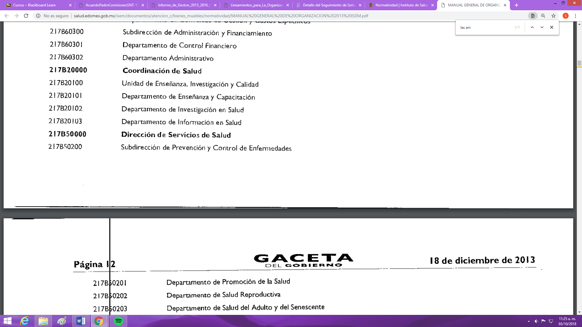
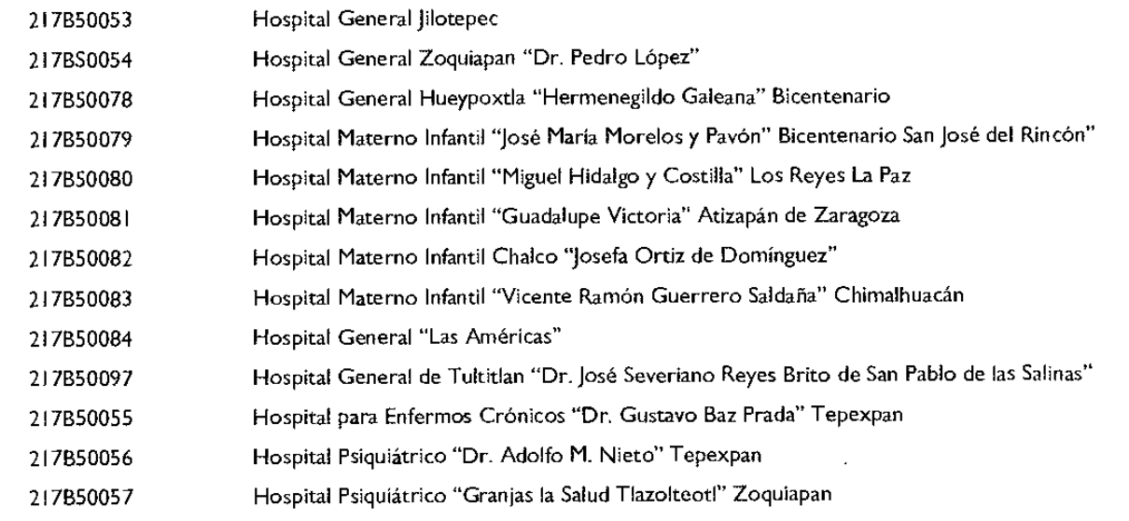
En ese mismo orden de ideas, se tiene que el Hospital en mención forma parte del ISEM, ya que se encuentra de manera concreta dentro de la Dirección de Servicios de Salud, siendo el ISEM un organismo público descentralizado, con personalidad jurídica y patrimonio propios, que tiene por objeto la prestación de los servicios de salud en la Entidad, como lo indica el artículo 2.5 del Código Administrativo del Estado de México, que a la letra dice:
“Artículo 2.5. El Instituto de Salud del Estado de México es un organismo público descentralizado, con personalidad jurídica y patrimonio propios, que tiene por objeto la prestación de los servicios de salud en la Entidad.”
Del dispositivo legal en cita, se advierte que el ISEM, es entonces un organismo público descentralizado y por ende un Sujeto Obligado especifico al que se le puede solicitar información de manera directa.
Ahora, en relación al Hospital Regional de Alta Especialidad de Zumpango, es oportuno hacer ver que también es un organismo público descentralizado de carácter estatal, con personalidad jurídica y patrimonio propio, creado mediante decreto número 58 del Ejecutivo de fecha 8 de agosto de 2007, que se plasma a continuación:
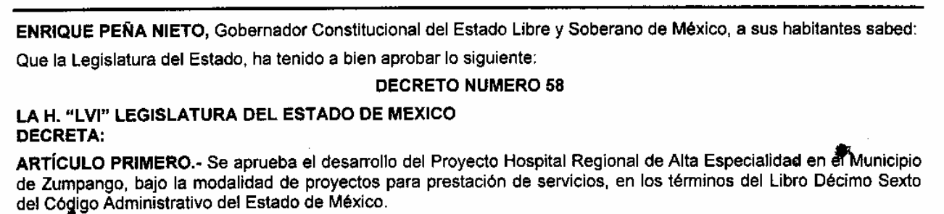
Correlacionado con lo anterior, mediante decreto 59 del Ejecutivo de fecha 8 de agosto de 2007, se expide la Ley que crea el Organismo Público Descentralizado de carácter Estatal denominado Hospital Regional de Alta Especialidad de Zumpango, en donde como ya se ha hecho mención, se le otorga a dicho Hospital esa característica, como puede ver a continuación:
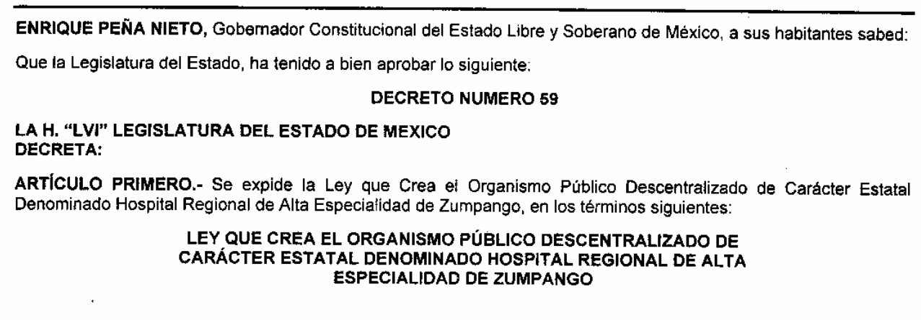
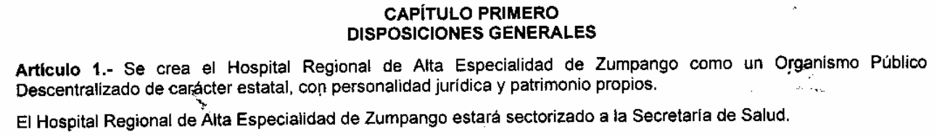
El mismo Código Administrativo del Estado de México destaca que los Institutos Especializados de Salud tienen la calidad de organismos públicos descentralizados es el artículo 2.13 del ordenamiento referido, que indica lo anterior y precisa que el Hospital Regional de Alta Especialidad de Zumpango se encuentra clasificado de esa manera, como se puede ver a continuación:
“Artículo 2.13.- Los Institutos Especializados de Salud son organismos públicos descentralizados, con personalidad jurídica y patrimonio propios, que tienen por objeto la investigación, enseñanza y prestación de servicios de alta especialidad.
A. Serán Institutos Especializados de Salud del Estado de México, cada uno de los siguientes:
I. El Instituto Materno Infantil del Estado de México;
II. Derogada
III. Hospital Regional de Alta Especialidad de Zumpango; y
IV. Los demás que el Ejecutivo del Estado considere necesarios. (…)”
Dicho lo anterior, es preciso referir que el Acuerdo mediante el cual el Pleno del Instituto de Transparencia, Acceso a la Información Pública y Protección de Datos Personales del Estado de México y Municipios, modifica el Padrón de Sujetos Obligados en materia de Transparencia y Acceso a la Información Pública del Estado de México y Municipios de fecha 27 de noviembre del 2017, establece que tanto el Instituto de Salud del Estado de México como el Hospital Regional de Alta Especialidad de Zumpango, son Sujetos Obligados específicos a los cuales se les puede solicitar información de manera directa, como se puede apreciar a continuación:

Entonces, es evidente que el Sujeto Obligado, no tiene en sus archivos la información que solicita la parte recurrente, toda vez que los Hospitales referidos pertenecen a otro Sujeto Obligado y en su caso es un Sujeto Obligado al que se le debe requerir lo solicitado de manera directa.
No obstante lo expuesto, el Sujeto Obligado omitió proceder conforme a lo dispuesto en el artículo 167 de la Ley de Transparencia y Acceso a la Información Pública del Estado de México y Municipios, ya que dicho precepto normativo señala que cuando las Unidades de Transparencia determinen la notoria incompetencia para atender las solicitudes de acceso a la información, deberán comunicarlo al solicitante dentro de los tres días hábiles posteriores a la recepción de la solicitud, y en su caso, orientar al particular al o los sujetos obligados competentes.
Así las cosas, en el presente caso la respuesta en relación a la incompetencia por lo que hace otorgar el fundamento legal que faculte a los prestadores de servicio social del Hospital General “Las Américas” y Hospital Regional de Alta Especialidad de Zumpango, para firmar las notas de enfermería y al personal contratado para delegar funciones a los prestadores de servicio social, no fue efectuada dentro de los tres días siguientes a la fecha de la solicitud de información; por lo que, si dicha determinación se realiza posterior al plazo concedido, corresponde al Comité de Transparencia del Sujeto Obligado emitir la declaratoria de incompetencia en términos de lo dispuesto en el artículo 49, fracción II de la Ley de Transparencia de la literalidad siguiente:
“Artículo 49. Los Comités de Transparencia tendrán las siguientes atribuciones:
(…)
II. Confirmar, modificar o revocar las determinaciones que en materia de ampliación del plazo de respuesta, clasificación de la información y declaración de inexistencia o de incompetencia realicen los titulares de las áreas de los sujetos obligados;…”
Razón por la cual con la finalidad de garantizar el pleno ejercicio del derecho de acceso a la información pública, resulta procedente modificar la respuesta del Sujeto Obligado, para ordenarle al Sujeto Obligado emita un acuerdo de incompetencia debidamente fundado y motivado a través de su Comité de Transparencia, en el que exprese las razones, motivos y circunstancias de hecho y derecho por virtud de las cuales justifique su incompetencia.
A mayor abundamiento, respecto de la fundamentación y motivación, debe recordarse que la primera de ellas consiste en la expresión de los dispositivos jurídicos en los que se sustenten los supuestos propios del asunto, y por motivación el señalamiento de las causas inmediatas, las razones específicas y los motivos particulares que se tomaron en consideración para llegar a la determinación obtenida, debiendo existir además una correspondencia lógica entre ambos supuestos.
Sirven de sustento a lo anterior las tesis jurisprudenciales número I.4º.A. J/43 y VI. 2º. J/43, publicadas en el Semanario Judicial de la Federación y su Gaceta, bajo el número de registro 175,082 y 203,143, respectivamente, cuyo texto y sentido literal es el siguiente:
“FUNDAMENTACIÓN Y MOTIVACIÓN. EL ASPECTO FORMAL DE LA GARANTÍA Y SU FINALIDAD SE TRADUCEN EN EXPLICAR, JUSTIFICAR, POSIBILITAR LA DEFENSA Y COMUNICAR LA DECISIÓN. El contenido formal de la garantía de legalidad prevista en el artículo 16 constitucional relativa a la fundamentación y motivación tiene como propósito primordial y ratio que el justiciable conozca el "para qué" de la conducta de la autoridad, lo que se traduce en darle a conocer en detalle y de manera completa la esencia de todas las circunstancias y condiciones que determinaron el acto de voluntad, de manera que sea evidente y muy claro para el afectado poder cuestionar y controvertir el mérito de la decisión, permitiéndole una real y auténtica defensa. Por tanto, no basta que el acto de autoridad apenas observe una motivación pro forma pero de una manera incongruente, insuficiente o imprecisa, que impida la finalidad del conocimiento, comprobación y defensa pertinente, ni es válido exigirle una amplitud o abundancia superflua, pues es suficiente la expresión de lo estrictamente necesario para explicar, justificar y posibilitar la defensa, así como para comunicar la decisión a efecto de que se considere debidamente fundado y motivado, exponiendo los hechos relevantes para decidir, citando la norma habilitante y un argumento mínimo pero suficiente para acreditar el razonamiento del que se deduzca la relación de pertenencia lógica de los hechos al derecho invocado, que es la subsunción.”
“FUNDAMENTACION Y MOTIVACION. La debida fundamentación y motivación legal, deben entenderse, por lo primero, la cita del precepto legal aplicable al caso, y por lo segundo, las razones, motivos o circunstancias especiales que llevaron a la autoridad a concluir que el caso particular encuadra en el supuesto previsto por la norma legal invocada como fundamento.”
Por tanto, se dejan a salvo los derechos de la particular para que formule las solicitudes de acceso a la información pública que resulten de su interés, ante los Sujetos Obligados que estime convenientes.
Finalmente, respecto a la parte de los motivos de inconformidad en donde menciona la parte recurrente “…Cabe señalar que presenté dos solicitudes en los mismo términos y en ambas se les dio igual tratamiento, es decir, se notificó la no competencia fuera de tiempo, por lo que solicito se le sancione ante la evidente negligencia por parte del personal que atiende las solicitudes de acceso a la información.” (Sic.), es oportuno mencionar que este Órgano Garante no advierte que se haya realizado una violación dolosa al derecho accionado por el particular, ya que si bien el Sujeto Obligado no se declaró incompetente en los días establecidos en la legislación, respondió su requerimiento y al fijarse la Litis en relación a la incompetencia este Instituto emitió pronunciamiento.
Por lo anteriormente mencionado, con fundamento en lo prescrito en los artículos 5 párrafos vigésimo, vigésimo primero y vigésimo segundo de la Constitución Política del Estado Libre y Soberano de México; 2, fracción II; 29, 36 fracciones I y II; 176, 178, 181, 185 de la Ley de Transparencia y Acceso a la Información Pública del Estado de México y Municipios, este Pleno:
III. R E S U E L V E:
PRIMERO. Resultan parcialmente fundadas las razones o motivos de inconformidad hechos valer por la parte recurrente, por lo que en términos del considerando CUARTO, se MODIFICAN las respuestas de los recursos de revisión 03076/INFOEM/IP/RR/2018 y 03077/INFOEM/IP/RR/2018 del Sujeto Obligado.
SEGUNDO. Se ORDENA a la Secretaría de Salud, atienda las solicitudes de información 00244/SSALUD/IP/2018 y 00245/SSALUD/IP/2018, mediante la entrega vía SAIMEX, en términos del considerando CUARTO de esta resolución, de lo siguiente:
- El acuerdo de declaratoria de incompetencia emitido por su Comité de Transparencia respecto a la información requerida en las solicitudes 00244/SSALUD/IP/2018 y 00245/SSALUD/IP/2018.
TERCERO. NOTIFÍQUESE la presente resolución al Titular de la Unidad de Transparencia del Sujeto Obligado, para que en los términos previstos en los artículos 186, último párrafo y 189 párrafo segundo de la Ley de Transparencia y Acceso a la Información Pública del Estado de México y Municipios, dé cumplimiento a lo ordenado dentro del plazo de diez días hábiles, e informe a este Instituto en un plazo de tres días hábiles siguientes sobre el cumplimiento de la misma tal y como lo disponen los artículos 198 y 199 de la citada ley.
CUARTO. NOTIFÍQUESE al recurrente la presente resolución; así como, que podrá impugnarla vía Juicio de Amparo en los términos de las leyes aplicables, de conformidad con lo establecido en el artículo 196 de la Ley de Transparencia y Acceso a la Información Pública del Estado de México y Municipios.
ASÍ LO RESUELVE, POR UNANIMIDAD DE VOTOS, EL PLENO DEL INSTITUTO DE TRANSPARENCIA, ACCESO A LA INFORMACIÓN PÚBLICA Y PROTECCIÓN DE DATOS PERSONALES DEL ESTADO DE MÉXICO Y MUNICIPIOS, CONFORMADO POR LOS COMISIONADOS ZULEMA MARTÍNEZ SÁNCHEZ, EVA ABAID YAPUR, JOSÉ GUADALUPE LUNA HERNÁNDEZ, JAVIER MARTÍNEZ CRUZ Y LUIS GUSTAVO PARRA NORIEGA EMITIENDO VOTO PARTICULAR, EN LA TRIGÉSIMA SÉPTIMA SESIÓN ORDINARIA CELEBRADA EL DÍA DIEZ DE OCTUBRE DE DOS MIL DIECIOCHO, ANTE EL SECRETARIO TÉCNICO DEL PLENO, ALEXIS TAPIA RAMÍREZ.

Zulema Martínez Sánchez
Comisionada Presidenta
(Rúbrica)

Eva Abaid Yapur  Comisionada  (Rúbrica) | José Guadalupe Luna Hernández  Comisionado  (Rúbrica)
Javier Martínez Cruz  Comisionado  (Rúbrica) | Luis Gustavo Parra Noriega  Comisionado  (Rúbrica)
Alexis Tapia Ramírez
Secretario Técnico del Pleno
(Rúbrica)
Esta hoja corresponde a la resolución de fecha diez de octubre de dos mil dieciocho, emitida en el recurso de revisión 03076/INFOEM/IP/RR/2018 y acumulado.

Ley de Transparencia y Acceso a la Información Pública del Estado de México y Municipios (2017)

